Chuỗi workshop ‘Chọn nghề hạnh phúc’ - Chìa khóa chinh phục ngưỡng cửa đại học cùng TTU

Tác giả: Trường Đại học Tân Tạo
Thời gian: 13:14 - 21/04/2022
Nguồn: https://thanhnien.vn/chuoi-workshop-chon-nghe-hanh-phuc-chia-khoa-chinh-phuc-nguong-cua-dai-hoc-cung-ttu-post1450836.html

Từ tháng 3.2022 đến hết tháng 5.2022, Đại học Tân Tạo (TTU) triển khai tổ chức chuỗi workshop "Chọn nghề hạnh phúc" nhằm giúp các bạn học sinh THPT có được hành trang tốt nhất chuẩn bị cho cuộc thi tốt nghiệp THPT sắp tới.

Với mong muốn tạo ra một môi trường giao lưu, trao đổi thực tế dành cho các bạn học sinh cuối cấp THPT trên cả nước, "Chọn nghề hạnh phúc" đã được TTU triển khai để hàng ngàn học sinh được trải nghiệm, học hỏi, trau dồi thêm kiến thức, kỹ năng và định hướng chọn nghề cho chính mình.

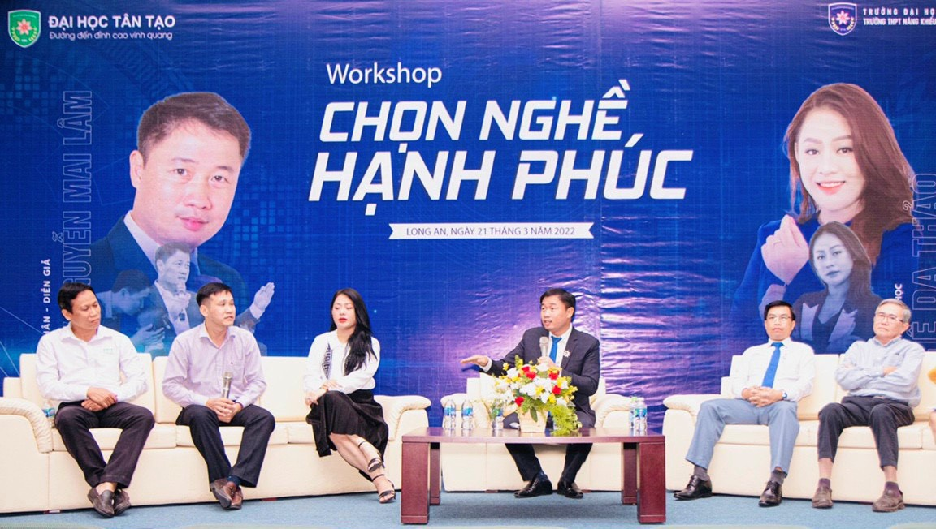
Dẫn dắt chương trình là doanh nhân - diễn giả Nguyễn Mai Lâm – Phó hiệu trưởng Trường đại học Tân Tạo (ngồi giữa). Ông đã có nhiều năm kinh nghiệp tư vấn, hỗ trợ học sinh và hướng nghiệp.

Đa dạng hoạt động với các chủ đề trọng điểm

Chuỗi chương trình “Chọn nghề hạnh phúc” được TTU chú trọng xây dựng và phát triển với sự đa dạng về phương thức tổ chức và tiếp cận đến những vấn đề trọng điểm mà nhiều học sinh THPT đang quan tâm. Cùng với đó, TTU thực hiện phối hợp với Ban Giám hiệu các trường THPT lựa chọn chuyên đề phù hợp với từng trường để bám sát nhu cầu thực tế của học sinh.

Theo đó, chuỗi chương trình bao gồm 10 chuyên đề như sau:
- Chọn nghề hạnh phúc (Chọn đúng nghề - Đời hạnh phúc)
- Xác định mục tiêu và tạo động lực học tập cho học sinh
- Chúng ta chuẩn bị gì cho “Đời sinh viên”
- Làm thế nào để trở thành công dân toàn cầu
- Cuộc cách mạng công nghiệp 4.0 và lựa chọn nghề nghiệp trong tương lai
- Xây dựng thương hiệu và Định vị bản thân.
- Làm sao vượt ải tiếng Anh trong kỳ thi tốt nghiệp THPT
- Kỹ năng và khát vọng khởi nghiệp trong thời kỳ 4.0
- Chìa khóa tâm lý “vượt ải” mùa thi
- Định hướng tương lai - Quản trị cuộc đời.

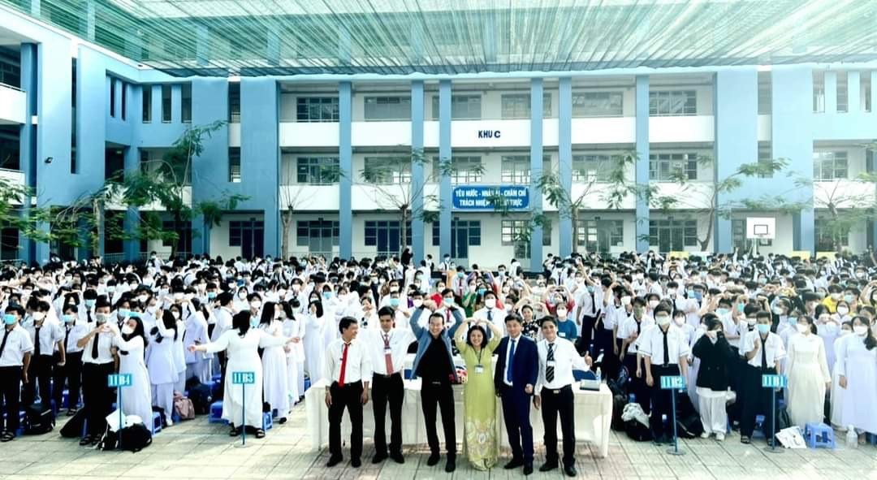
Chương trình đã đến với gần 50 trường THPT của TP.HCM, Long An, Tiền Giang, Bến Tre,…

Những cuộc đối thoại “Khai phóng”

Đến với workshop, các bạn học sinh sẽ được cung cấp những kiến thức, kỹ năng nền tảng để hoàn thành tốt kỳ thi THPT cũng như định hướng chọn nghề cho bản thân trong tương lai. Ngoài ra, tất cả câu hỏi, thắc mắc của học sinh về các vấn đề chuẩn bị - học - thi cũng sẽ được giải đáp bởi Ban tổ chức, diễn giả, cố vấn chuyên môn của TTU như: Doanh nhân, diễn giả Nguyễn Mai Lâm - Phó hiệu trưởng TTU, tiến sĩ Tâm lý Đào Lê Hòa An, thạc sĩ Giáo dục học Chế Dạ Thảo, từ đó giúp các bạn học sinh học hỏi thêm nhiều kinh nghiệm, trau dồi kỹ năng, truyền cảm hứng và sẵn sàng tinh thần bước vào mùa thi tốt nghiệp THPT sắp tới.

